Билет № 6
1. Основные алгоритмические структуры: следование, ветвление, цикл; изображение на блок-схемах. Разбиение задачи на подзадачи.

Алгоритм – описание последовательности действий (план), строгое исполнение которых приводит к решению поставленной задачи за конечное число шагов.

Существуют следующие основные алгоритмические структуры:
- следование (линейная структура);
- ветвление;
- цикл.

Следование – это такая алгоритмическая структура, в которой все команды выполняются последовательно одна за другой.
Например: вычисление площади прямоугольника со сторонами a и b.

Блок – схема выполнения алгоритма
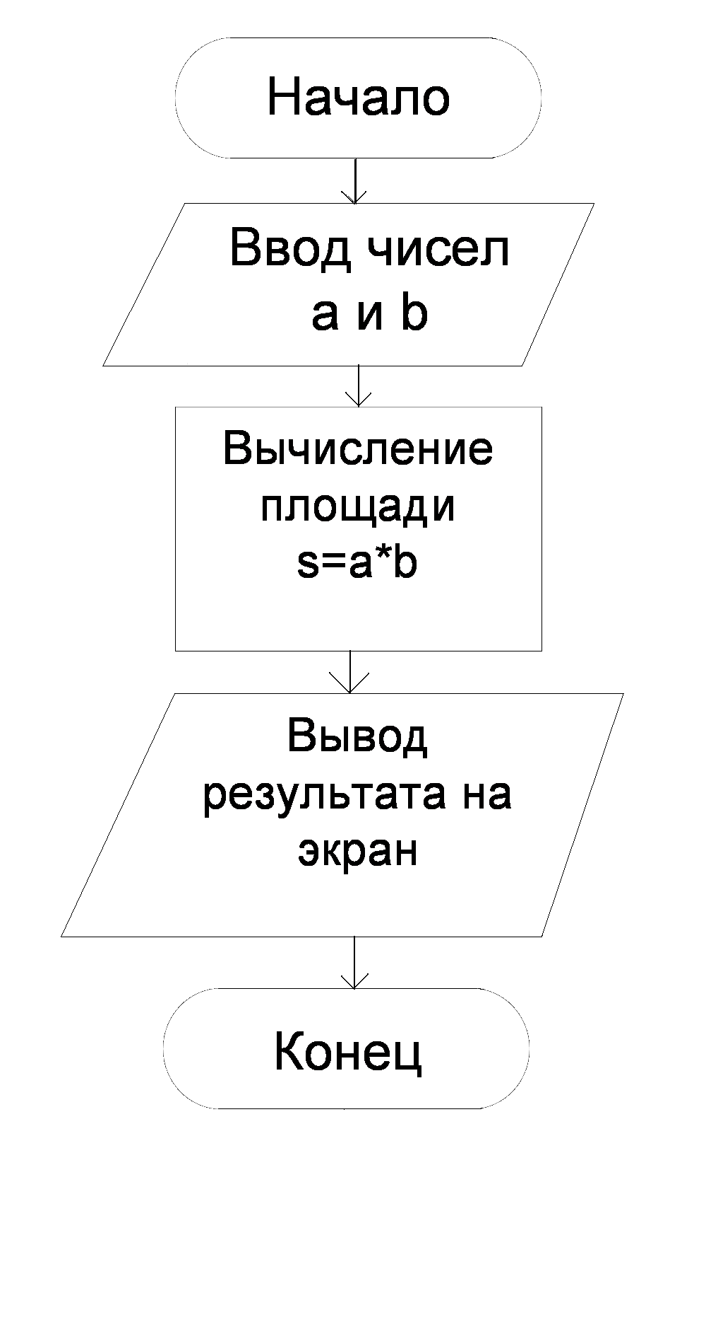

В отличие от линейных алгоритмов, в которых команды выполняются последовательно одна за другой, в разветвляющиеся алгоритмы входит условие, в зависимости от выполнения или невыполнения которого выполняется та или иная последовательность команд (серий).

Ветвление – это такая алгоритмическая структура, в которой в зависимости от условия выполняется либо одна, либо другая последовательность действий.
Значение ветвления в современном программном обеспечении трудно переоценить. Достаточно вспомнить стандартные элементы управления, такие, как меню, радиокнопки, флажки проверки или списки. Именно они дают возможность пользователю чувствовать себя за компьютером свободно и комфортно и выбирать те режимы работы, которые ему нужны.
В качестве условия в разветвляющемся алгоритме может быть использовано любое понятное исполнителю утверждение, которое может соблюдаться (быть истинно) или не соблюдаться (быть ложно). Такое утверждение может быть выражено как словами, так и формулой. Таким образом, команда ветвления состоит из условия и двух или одной последовательностей команд. Ветвление бывает полное и неполное.

Блок – схема выполнения алгоритма полного ветвления запись на алгоритмическом языке и языке программирования QBasic

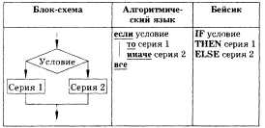

Рассмотрим в качестве примера разветвляющийся алгоритм, изображенный в виде блок-схемы.

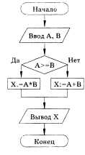

Аргументами этого алгоритма являются две переменные А, В, а результатом — переменная X. Если условие А >= В истинно, то выполняется команда Х:=А*В, в противном случае выполняется команда Х:=А+В. В результате печатается то значение переменной X, которое она получает в результате выполнения одной из серий команд.

Запишем теперь этот алгоритм на алгоритмическом языке
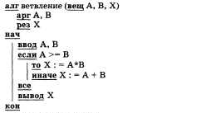

В отличие от линейных алгоритмов, в которых команды выполняются однократно, в циклические алгоритмы входит последовательность команд, выполняемая многократно. Такая последовательность команд называется телом цикла.
Циклы бывают с предусловием, с постусловием и с параметром (счетчиком).

В циклах с предусловием тело цикла выполняется до тех пор, пока выполняется условие. Выполнение таких циклов происходит следующим образом: пока условие справедливо (истинно), выполняется тело цикла, когда условие становится несправедливым, выполнение цикла прекращается.

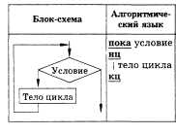

В циклах с постусловием сначала выполняется тело цикла, затем проверяется условие. Если оно не выполняется, происходит следующий шаг цикла, если условие выполняется – происходит выход из цикла.

Выполнение таких циклов происходит следующим образом: тело цикла выполняется до тех пор, пока условие не становится справедливым, когда условие становится справедливым, выполнение цикла прекращается.

Циклические алгоритмы, в которых тело цикла выполняется заданное число раз, реализуются с помощью цикла с параметром (со счетчиком). Цикл со счетчиком реализуется с помощью команды повторения.
На следующих схемах в цикле с постусловием СЕРИЯ обозначает один или несколько любых операторов; ЛВ — логическое выражение (если его значение ИСТИНА, переход происходит по ветви ДА, иначе — то НЕТ). На схеме цикла с параметром использованы обозначения: ПЦ — параметр цикла, НЗ — начальное значение параметра цикла, КЗ — конечное значение параметра цикла, Ш — шаг изменения параметра цикла.
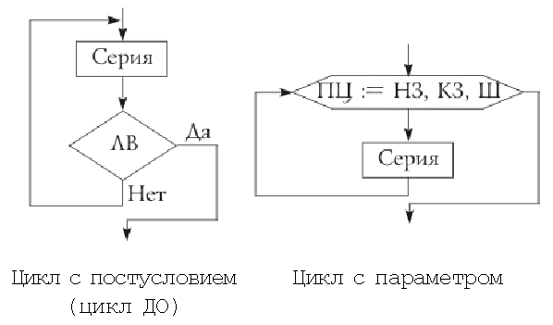

Процесс решения сложной задачи довольно часто сводится к решению нескольких более простых подзадач. Соответственно при разработке сложного алгоритма он может разбиваться на отдельные алгоритмы, которые называются вспомогательными. Каждый такой вспомогательный алгоритм описывает решение какой-либо подзадачи.

